2026河北养老金计算方法详解，30年工龄能拿多少退休金？

河北省2025年养老金计发基数已由省人社厅、财政厅联合发文确定——7,410元/月。这比2024年的7,265元上涨了145元，涨幅2%。对于2026年退休的参保人员，这就是核算养老金的基础数值。
河北是人口大省，也是制造业重镇，石家庄、唐山、邯郸等老工业基地聚集了大量国有企业退休人员。同时全省计发基数统一、不分档——无论省会还是地市，使用同一个7,410元。今天我们就以这个基数为基础，拆清楚河北30年工龄能领多少钱。

河北的养老金，怎么算？
河北城镇职工的月养老金由三部分组成：基础养老金 + 个人账户养老金 + 过渡性养老金。三笔钱累加，就是退休后每月到手的养老钱。
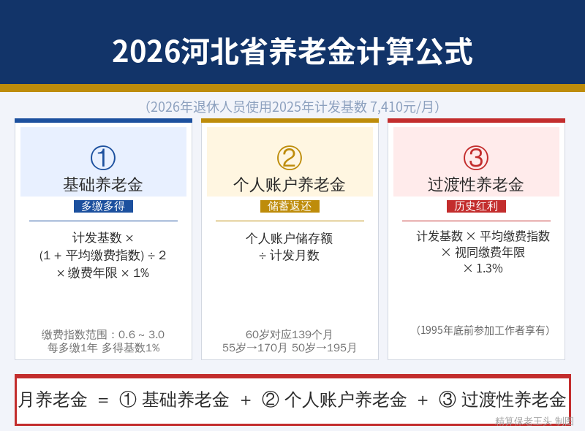
⚠️ 关键前提：2026年退休的人员，使用2025年公布的计发基数——7,410元/月。河北通常在每年下半年公布新基数。在此之前退休的，先用旧基数预发，新基数公布后再重算补差。

一、基础养老金——计发基数就是起点
核心公式：
基础养老金 = 计发基数 × (1 + 本人平均缴费指数) ÷ 2 × 缴费年限 × 1%
先看计发基数。河北近三年基数变化非常稳定——每年涨2%左右：
年份 | 计发基数（元/月） | 涨幅
2023年 | 7,122 | —
2024年 | 7,265 | +143元（+2.0%）
2025年 | 7,410 | +145元（+2.0%）
三年累计涨了288元，每年都准准的2%。这种定速巡航式的增长在全国并不多见——对参保人来说，最大的好处是好预测：你知道明年大概是什么数，做退休规划时心里有谱。7,410元在全国排中下游，但河北省内不分档——石家庄和邢台用的是同一个基数。
再看平均缴费指数。最低0.6，最高3.0。河北缴费基数下限为4,007元/月（60%档），上限为20,034元/月（300%档）。

代入算一算
假设30年工龄，平均缴费指数按1.0计算：
基础养老金 = 7,410 × (1 + 1.0) ÷ 2 × 30 × 1%
= 7,410 × 1 × 30 × 1%
= 2,223.0元/月
如果缴费指数只有0.6（按最低档缴的）：
基础养老金 = 7,410 × (1 + 0.6) ÷ 2 × 30 × 1%
= 7,410 × 0.8 × 30 × 1%
= 1,778.4元/月
指数1.0和0.6，差了444.6元/月。一年就是5,335元。

二、个人账户养老金——你自己的存钱罐
核心公式：
个人账户养老金 = 个人账户储存额 ÷ 计发月数
河北社平工资过去十几年从两三千元涨到七千多元，按1.0指数缴30年，加上每年3%-4%的记账利率，个人账户累计大概在18万到22万之间。取一个中间值：20万元。
60岁退休，计发月数=139个月。
个人账户养老金 = 200,000 ÷ 139
= 1,438.8元/月
如果按60%档缴费（缴费指数0.6），个人账户约12万：
个人账户养老金 = 120,000 ÷ 139 = 863.3元/月
这里又差了575.5元/月。

三、过渡性养老金——河北的1.3%系数值得注意
河北的过渡性养老金规则：计发基数乘以本人平均缴费指数，再乘以视同缴费年限，再乘以1.3%的过渡系数。
过渡性养老金 = 计发基数 × 本人平均缴费指数 × 视同缴费年限 × 1.3%
注意这个1.3%——这是一个不低的系数，高于不少省份。河北企业职工养老保险个人账户制度大约在1996年前后建立，此后参加工作的”新人”没有过渡性养老金。但河北作为老工业基地，石家庄、唐山、邯郸、保定等地有大量1996年前就在国企工作的老职工，视同缴费年限普遍不短。
假设工龄30年，其中1996年前有5年视同缴费，指数1.0：
过渡性养老金 = 7,410 × 1.0 × 5 × 1.3% = 481.7元/月
如果只有3年视同：289.0元；如果视同长达8年：770.6元；10年：963.3元。1.3%的系数让视同缴费年限的价值比东北省份高出约8%。

四、汇总：30年工龄，能拿多少？
三笔钱加在一起，按缴费指数1.0、60岁退休、5年视同缴费的场景：
项目 | 金额（元/月）
基础养老金 | 2,223.0
个人账户养老金 | 1,438.8
过渡性养老金 | 481.7
月养老金合计 | 4,143.5元/月
三个不同档次，结果差多少？
缴费指数 | 基础养老金 | 个人账户 | 过渡性 | 合计
0.6（最低档） | 1,778 | 863 | 289 | 2,930元
1.0（标准档） | 2,223 | 1,439 | 482 | 4,144元
2.0（高档） | 3,335 | 2,878 | 963 | 7,176元
从0.6到1.0，每月多出1,214元——20年退休下来超过29万元。

视同缴费年限对河北老职工的影响
不同视同缴费年限下（指数1.0、30年工龄）：
视同年限 | 过渡性养老金 | 月养老金合计
0年（新人） | 0 | 3,662元
3年 | 289 | 3,951元
5年 | 482 | 4,144元
10年 | 963 | 4,625元
河北1.3%的过渡系数让视同缴费年限的含金量明显更高——10年视同比新人每月多出963元。石家庄棉纺、唐钢、邯郸钢铁、保定老厂区这些老国企的职工，务必将1996年前的工龄完整认定。

五、给河北朋友的建议
一、缴费指数尽量往高了提。从0.6到1.0每月多1,214元——河北的缴费基数下限是4,007元，如果收入允许，建议至少按100%档也就是6,678元/月缴费，退休时差距非常显著。
二、1.3%的过渡系数是河北的优势。同样的视同工龄在河北比东北地区多领约8%的过渡性养老金。石家庄、唐山、邯郸等老工业基地的职工，务必带着档案去参保地社保局核对1996年前工龄是否已全部认定为视同缴费年限。
三、全省统一基数是好事。河北不分档——石家庄和邢台、保定和张北用的都是7,410元。在省内任何城市退休，养老金计算基础完全一样。
四、善用河北人社APP。查缴费记录、核账户余额、看基数动态都在手机上完成。退休前一至三个月准备好身份证、档案等材料到当地社保经办机构办理。
五、关注每年年底的基数重算补发。河北通常在9-11月公布新基数，年初退休的人先按旧基数预发，新基数出来后一次性补差——这笔钱虽然不大，但别忘了核对是否到账。
你在河北哪个城市？工龄多少年、按什么档缴的？1996年前有几年工龄？评论发出来，帮你也算一笔。
（本文计发基数数据来源：河北省人社厅、财政厅《关于公布2025年度社会保险缴费基数上下限和养老保险计发基数的通知》。过往年份基数来源于官方发布文件，实际以社保经办机构核定为准。）

